【简易机器人】
开发计划
【SDP204】
【V1.0】

分工说明
小组名称 | 欢乐斗地组
学号 | 姓名 | 本文档中主要承担的工作内容
17374199 | 丁子涵 | 分配任务、生存周期模型选取、计划进度制定
17231055 | 陈克勤 | 工作内容概述、确定人员分工
17375097 | 张文浩 | 产品需求分析、调研开发环境、文档审核
17377133 | 于金佐 | 项目内容概述、使用及文档术语总结
17373457 | 叶苏鹏 | 项目风险分析、制定计划及里程碑任务映射

版本变更历史
版本 | 提交日期 | 主要编制人 | 审核人 | 版本说明
1.0 | 3.9 | 丁子涵 | 张文浩 | v1.0

目录
1. 范围 1
1.1 项目概述 1
1.1.1 开发背景 1
1.1.2 功能与需求 2
1.1.3 应用场景 2
1.2 文档概述 2
1.3 术语和缩略词 3
1.4 引用文档 3
2. 项目任务概要 4
2.1 工作内容 4
2.2 主要人员 4
2.3 产品 5
2.3.1 程序、数据或设备 5
2.3.2 文档 6
2.4 运行与开发环境 6
2.4.1 运行环境 6
2.4.2 开发环境 7
2.5 项目期限 7
3. 风险管理 7
3.1 风险种类 7
3.2 风险评估 8
3.3 风险策略 9
4. 过程模型 10
4.1 模型概述 10
4.2 模型选择思路 11
5. 资源计划 11
6. 进度计划 12

范围

项目概述

开发背景
机器人（英语：Robot）包括一切模拟人类行为或思想与模拟其他生物的机械（如机器狗，机器猫等）。狭义上对机器人的定义还有很多分类法及争议，有些电脑程序甚至也被称为机器人。在当代工业中，机器人指能自动执行任务的人造机器装置，用以取代或协助人类工作，一般会是机电装置，由计算机程序或是电子电路控制。
根据目前的主流观点，目前的机器人主要分成三代：第一代机器人，即再现型机器人。这类机器人主要表现为将预存指令反复操作。目前在汽车工业和电子工业自动线上大量使用的就是这类机器人。它们基本上没有感觉也不会思考。
第二代机器人，带有感觉的机器人。这类机器人能够识别外界的某种信号，比如声信号、力信号、光信号等，然后对其做出相应的机械化反应。和第一代机器人相比，低级智能机器人具有一定的感觉系统，能获取外界环境和操作对象的简单信息，可对外界环境的变化做出简单的判断并相应调整自己的动作，以减少工作出错、产品报废。因此这类机器人又被称为自适应机器人。20世纪90年代以来，在生产企业中这类机器人的台数正逐年增加。
第三代机器人，即智能机器人，也是目前我们所设想的最高级的阶段。这类机器人拥有近似人类或者智能的思维。人们不需要教它们具体怎么做，只需要告诉它们任务目标，它们就能很好地完成自己的任务，甚至很难和真正的人类区分开。
目前国内外正经历人工智能（AI）的热潮，这也是智慧机器人的核心。目前在传统机器人方面，我国相较于其他国家略为落后，但也正在奋起直追。全世界范围内均对各种机器人有大量需求。这不仅是因为机器人相对于人类行为更稳定的缘故，更是有一些特种任务、具有风险的任务更加适合机器人来完成。
本项目主要目的是开发一款能够自动控制的机器人。该机器人具有自动避障、路径规划、目标物体识别并抓取的功能。根据这些功能我们把这个机器人归为第二代机器人。

功能与需求
本项目的主要功能包括三大部分：自动避障、路径规划、目标物体识别和抓取。非功能性需求主要包括：安全性、可靠性、健壮性。在应用本项目时，抓取物体时物品通常放在桌面或者货架上，采用PCL算法可以将平面上的物体标注出来，并计算出其三维坐标。
上述三个主要功能层层递进，每一级为上一级奠定基础。路径规划建立在自动避障的基础上。只有能够进行路径规划，才能够到达指定的地点，进行目标物体的识别和抓取。
此外，本项目在主要功能的基础上，还添加了语音交互的扩展功能，这样能使得机器人的服务性得到更好的提升。

应用场景
本组开发的目标检测及抓取型机器人在实际生活中也有所应用。例如家用扫地机器人的实例中，自动避障、路径规划将承担主要责任。另外有仓库管理机器人的实例，可以体现出物品识别抓取的作用。在2020年的疫情中，许多的服务机器人中，路径规划以及抓取是基本的功能。这些场景中能够体现出机器人减少人工成本从而降低总成本的优势。
而由于它的语音交互的功能，又能是的本项目在应用过程中能够给使用者带来更好的体验，并且加强浸入感。

文档概述
本文档主要用于指导此次软件工程课程项目的开发，是软件开发的计划性文档。依据此文档，我们将开展后续的工作。
文档中包括六部分内容，具体可以分为四部分：
第一、二部分——项目总述和概要：从宏观的层面解释本项目的大体目标和项目背景；
第三、四部分——风险管理和过程模型；通过前期的调研，分析相应风险并进行相应过程的模拟，用以指定最后的进度计划；
第五部分——资源计划：详细描述软硬件需求，给出详细的资源需求；
第六部分——进度计划：这里主要计划并记录任务重要时间节点，以达成本文档具体指导工程开发的目的。

术语和缩略词
表格1 术语和缩略词
术语/缩略词 | 解释/全称
ROS | 机器人操作系统。Robot Operating System
PCL | 平面检测算法，可以将桌面上的物品标注出来，并算出其三维坐标。

引用文档
表格2 引用文档
编号 | 标题 | 版本 | 发行日期
1 | 启智ROS机器人开发手册 | V1.1.0 | --
2 | 软件工程中的常用软件生命周期模型 | -- | 2015
3 | 第1讲-1软件工程导论课件 | -- | 2020.2.25
4 | 软件（工程嵌入式）项目选题补充说明 | -- | 2020.3.6

项目任务概要

工作内容
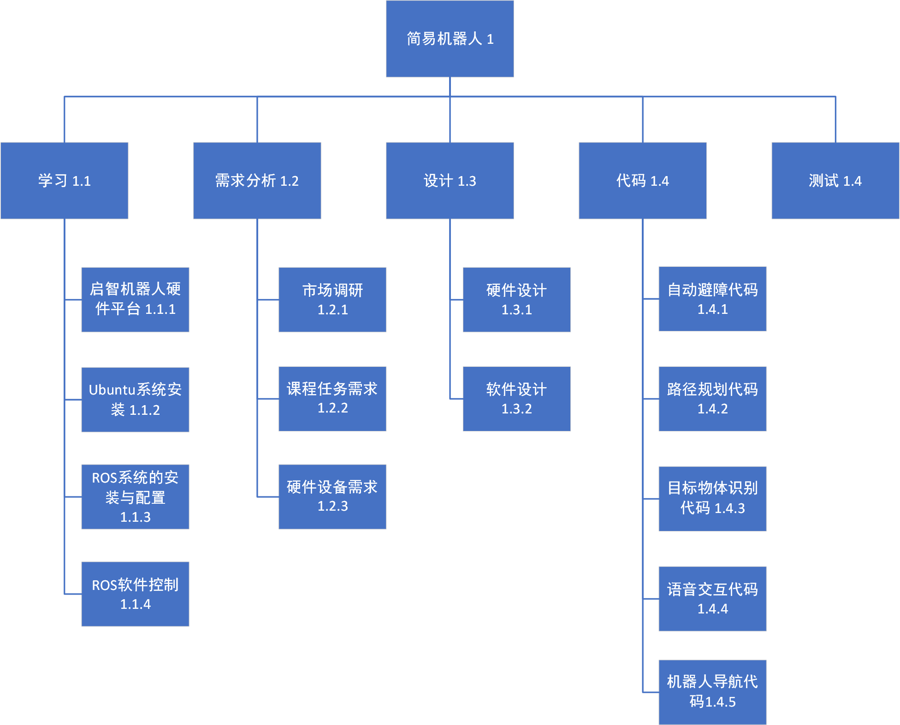
图1 WBS工作分解图

主要人员
表格3 主要人员
人员 | 承担角色 | 工作时间 | 工作经验 | 技术水平
丁子涵 | 项目经理  程序开发 | 2020.3.1  ~  2020.6.19 | 完成了MIPS CPU、OS、编译器设计和实现 | C, C++, Java, Python熟练
于金佐 | 测试人员  程序开发 | 2020.3.1  ~  2020.6.19 | 完成CPU、OS、compiler的设计和实现 | C、C++熟练  Java熟练  python熟练  Matlab了解  Fortran了解  PHP了解
于金佐 | 测试人员  程序开发 | 2020.3.1  ~  2020.6.19 | 多个深度学习项目的个人实现 | C、C++熟练  Java熟练  python熟练  Matlab了解  Fortran了解  PHP了解
于金佐 | 测试人员  程序开发 | 2020.3.1  ~  2020.6.19 | ChaNGA以及Relion的科学计算软件的并行优化 | C、C++熟练  Java熟练  python熟练  Matlab了解  Fortran了解  PHP了解
于金佐 | 测试人员  程序开发 | 2020.3.1  ~  2020.6.19 | 基于bert，xlnet自然语言处理阅读理解项目 | C、C++熟练  Java熟练  python熟练  Matlab了解  Fortran了解  PHP了解
张文浩 | 文档评审  测试人员 | 2020.3.1  ~  2020.6.19
叶苏鹏 | 系统分析员  程序开发 | 2020.3.1  ~  2020.6.19 | 完成了MIPS CPU、OS、编译器设计和实现  参与多个基于深度学习的项目 | C, C++, Java, Python熟练
陈克勤 | 系统架构师  程序开发 | 2020.3.1  ~  2020.6.19 | 完成了MIPS CPU、OS、编译器设计和实现 | C,Java,Python 熟练

产品

程序、数据或设备
表格4 程序或设备
编号 | 提交内容
1 | 机器人自动避障源代码
2 | 路径规划源代码
3 | 机器人导航源代码
4 | 目标识别与抓取源代码
5 | 机器人运行与抓取程序
6 | 启智ROS机器人

文档
表格5 文档
编号 | 提交内容
1 | SDP-项目开发计划文档
2 | SRS-软件需求分析文档
3 | SDD-软件设计文档
4 | STD-测试文档

运行与开发环境

运行环境
表格6 运行环境
硬件环境 | 负载能力：启智ROS机器人重量约为 30kg（包含抓取组件），承载能力10kg。
硬件环境 | 启智ROS机器人是室内机器人，在此环境之外运行可能会损坏机器人。工作平面需要能够承载不小于40kg的重量。如果表面太软，则机器人可能卡住，运动受阻。建议使用商用地毯、瓷砖等材质。启智ROS机器人原则上在水平平面上工作，坡道坡度不大于15度，坡道倾斜度过大可能导致倾覆。
硬件环境 | 防护措施：启智ROS机器人不具备防水功能，在任何情况下，启智ROS机器人都不应该与雨水，雾，地面积水以及任何其他液体接触，否则可能导致电路和机构损坏。
软件环境 | ROS Kinetic版本，基于Ubuntu 16.04

开发环境
表格7 开发环境
硬件环境 | 嵌入式开发板 + 各类传感器 + 运动装置 + 机械臂装置
软件环境 | RoboWare Studio、Ubuntu 16.04

项目期限
起始时间：2019年3月1日
结束时间：2019年6月19日

风险管理

风险种类
表格8 风险种类
风险类型 | 具体描述
工具 | 小组成员出现由于自身硬件、网络、系统等环境因素无法成功安装安装机器人编程所需要的工具(1)
工具 | 安装过程中遗漏或者无法找到需要的程序包(2)
工具 | 有关机器人开发的程序包内自身有bug(3)
人员 | 小组成员在关键时刻出现突发情况（病假、事假）(4)
人员 | 小组成员缺乏机器人开发的经验和能力(5)
人员 | 小组成员未能按时完成自己需要的部分(6)
组织 | 各个组员之间分工不够合理，每个人负责的部分交叉太大或关联太少。(7)
组织 | 各个组员之间分工不够明晰，接口不规范或未提前说明(8)
技术 | 在当前环境下，预期算法的耗时过长或占用内存过多(9)
产品预测 | 错误的估计了产品的开发规模 (10)
产品预测 | 错误的估计了产品的开发耗时(11)
硬件 | 无法及时获得机器人实体，研发时间推迟(12)
硬件 | 机器人可能在调试过程中由于自身原因或因操作不当损坏，需要维修(13)

风险评估
表格9 风险评估
风险描述 | 风险发生可能性 | 风险发生危害性
小组成员在关键时刻出现突发情况（病假、事假）(4) | 低 | 非常严重
有关机器人开发的程序包内自身有bug(3) | 非常低 | 非常严重
安装过程中遗漏或者无法找到需要的程序包(2) | 中等 | 严重
各个组员之间分工不够明晰，接口不规范或未提前说明(8) | 中等 | 严重
小组成员出现由于自身硬件、网络、系统等环境因素无法成功安装安装机器人编程所需要的工具(1) | 低 | 严重
各个组员之间分工不够合理，每个人负责的部分交叉太大或关联太少。(7) | 低 | 严重
小组成员缺乏机器人开发的经验和能力(5) | 高 | 一般
在当前环境下，预期算法的耗时过长或占用内存过多(9) | 高 | 一般
机器人可能在调试过程中由于自身原因或因操作不当损坏，需要维修(13) | 高 | 一般
无法及时获得机器人实体，研发时间推迟(12) | 低 | 一般
小组成员未能按时完成自己需要的部分(6) | 中等 | 较小
错误的估计了产品的开发规模 (10) | 中等 | 较小
错误的估计了产品的开发耗时(11) | 中等 | 较小

风险策略
表格10 风险策略
风险类型 | 应对策略
小组成员在关键时刻出现突发情况（病假、事假）(4) | 在设计时让每个人都从整体上了解项目，不一定要明白具体实现过程，但要明白大致的流程。
有关机器人开发的程序包内自身有bug(3) | 仔细检查每一个自身ROS的配置，在正式编程前做一些小型测试。出现问题后询问他人或者上网搜索需要的部分
安装过程中遗漏或者无法找到需要的程序包(2) | 仔细检查每一个自身ROS的配置，在正式编程前做一些小型测试。出现问题后询问他人或者上网搜索需要的部分
小组成员出现由于自身硬件、网络、系统等环境因素无法成功安装安装机器人编程所需要的工具(1) | 寻求老师与同学的帮助，小组成员之间共享安装经验
各个组员之间分工不够明晰，接口不规范或未提前说明(8) | 分工时让所有组员都参与详细讨论，说明自身的长处或感兴趣的方向；一起划分组分各自完成，统一思路；分工后预先制定详细的接口规范并记录在册以供随时查阅。
各个组员之间分工不够合理，每个人负责的部分交叉太大或关联太少。(7)
小组成员缺乏机器人开发的经验和能力(5) | 有经验或编程能力强的同学分享经验；小组成员内自由交流，互帮互助
在当前环境下，预期算法的耗时过长或占用内存过多(9) | 每位组员预先考虑好程序的算法复杂度，如果拿捏不准可以先在自己的环境中尝试一遍，再做改进
机器人可能在调试过程中由于自身原因或因操作不当损坏，需要维修(13) | 提前了解机器人的硬件结构，从简到繁、由易到难地进行测试。
无法及时获得机器人实体，研发时间推迟(12) | 若推迟严重，可以搭建仿真环境，在不需要硬件设备的情况下依旧可以完成初期代码以及仿真测试。待获得硬件后尽早在硬件上完成相应测试等。
小组成员未能按时完成自己需要的部分(6) | 每个成员从一开始就规划好自身的项目进度，留足缓冲时间，尽量提前完成
错误的估计了产品的开发规模 (10) | 提前做好功课，参考其他类似项目的规模和用时，结合自身情况进行合理规划。
错误的估计了产品的开发耗时(11) | 提前做好功课，参考其他类似项目的规模和用时，结合自身情况进行合理规划。

过程模型
本项目开发采用的生存周期模型是迭代-增量生命周期模型。

模型概述
增量迭代模型是 RUP 推荐的软件生命周期模型。RUP 中将迭代定义为：迭代包括实现软件产品发布 ( 指可执行的稳定版本 ) 的所有开发活动和使用该发布必需的一切外围元素。因此，可以将开发迭代理解为一个完整经历所有工作流程的过程，这个过程包括软件需求，软件分析设计，软件开发实施，软件测试
需求。
实际上它和小型的瀑布模型相似，更加类似于将瀑布和原型模型相结合，强调版本升级。该模式的特点是一次性地获取大部分的需求，然后做出分版本实现各需求的计划，每个版本只实现一部分需求，通过多个版本逐步实现全部需求，而每个版本可以认为是一个“小瀑布”。但迭代模型与瀑布模型最大的不同在于风险的暴露时间，在瀑布模型中直到最后才会暴露出很多问题，此时再去解决这些问题无疑有很大的风险。而在迭代模型中，开发人员根据风险列表确定需要在迭代中开发哪些新的增量内容，每次迭代之后都会产生一个可执行文件，能够及早的发现问题，解决问题，这样做可以有效降低项目风险。
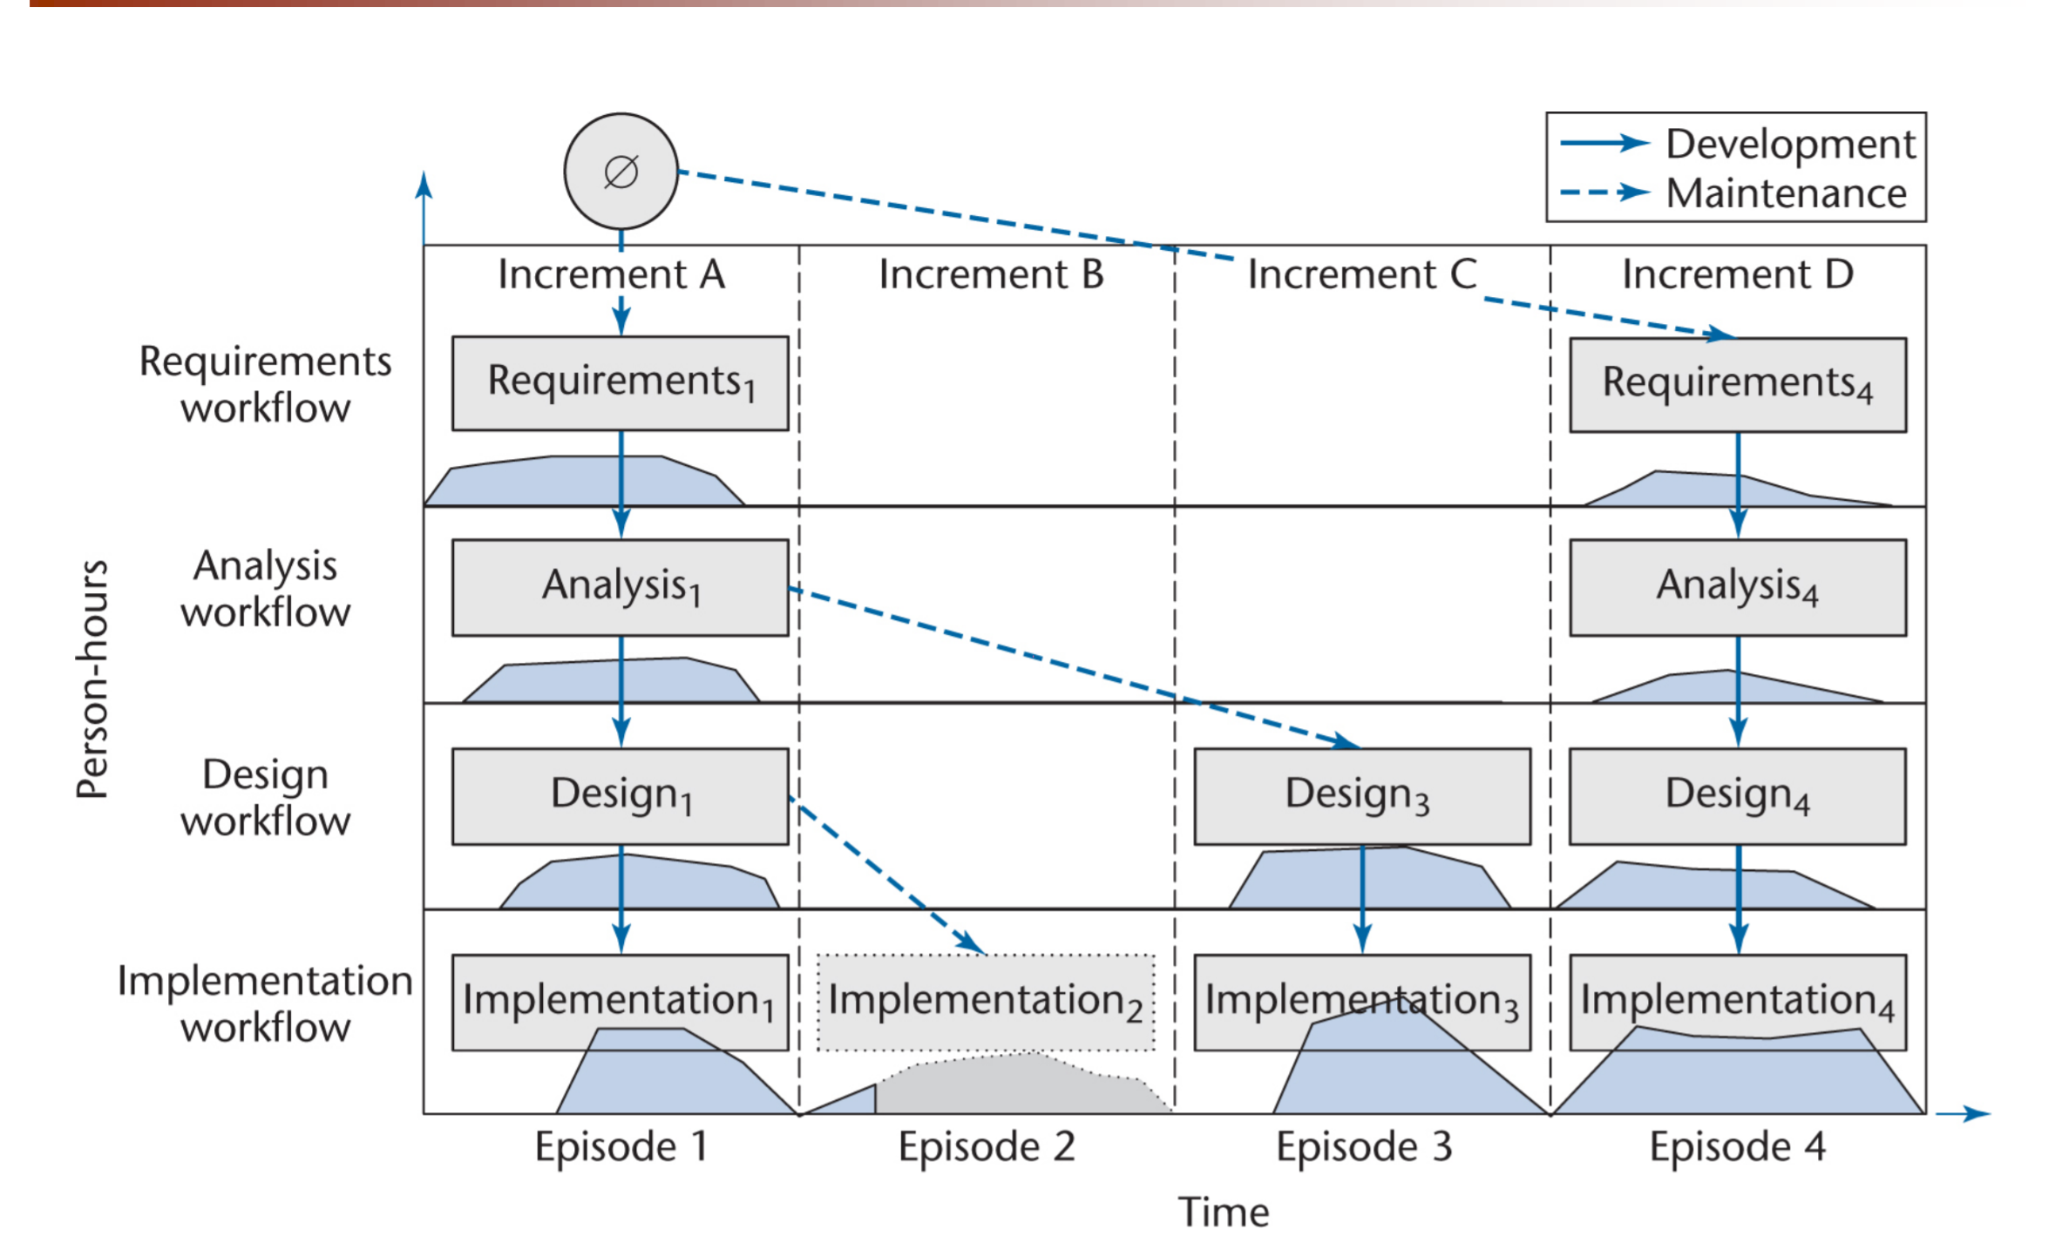
图2 增量模型

模型选择思路
- 本项目制作的简易机器人需求十分明确，有三个主要的任务，每一个任务都有明确的指向，并且高级的任务都建立在低级的任务基础之上，因此选择迭代增量模型来一步步完成每个功能模块。
- 简易机器人项目不是一个大型项目，增量模型通过增量迭代来完成中小型系统的开发，很适合本课程的小型项目。

资源计划
软件需求：ROS操作系统、Ubuntu系统
硬件需求：ROS启智机器人
开发环境：RoboWare Studio、Ubuntu16.04

进度计划
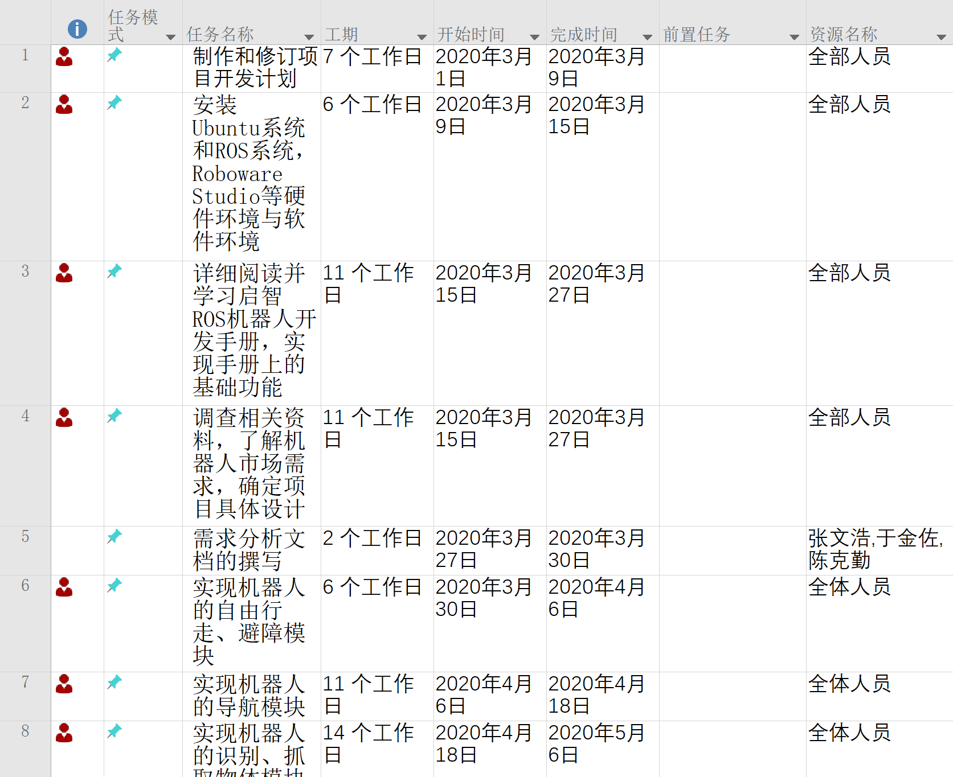
图3 进度计划甘特图1
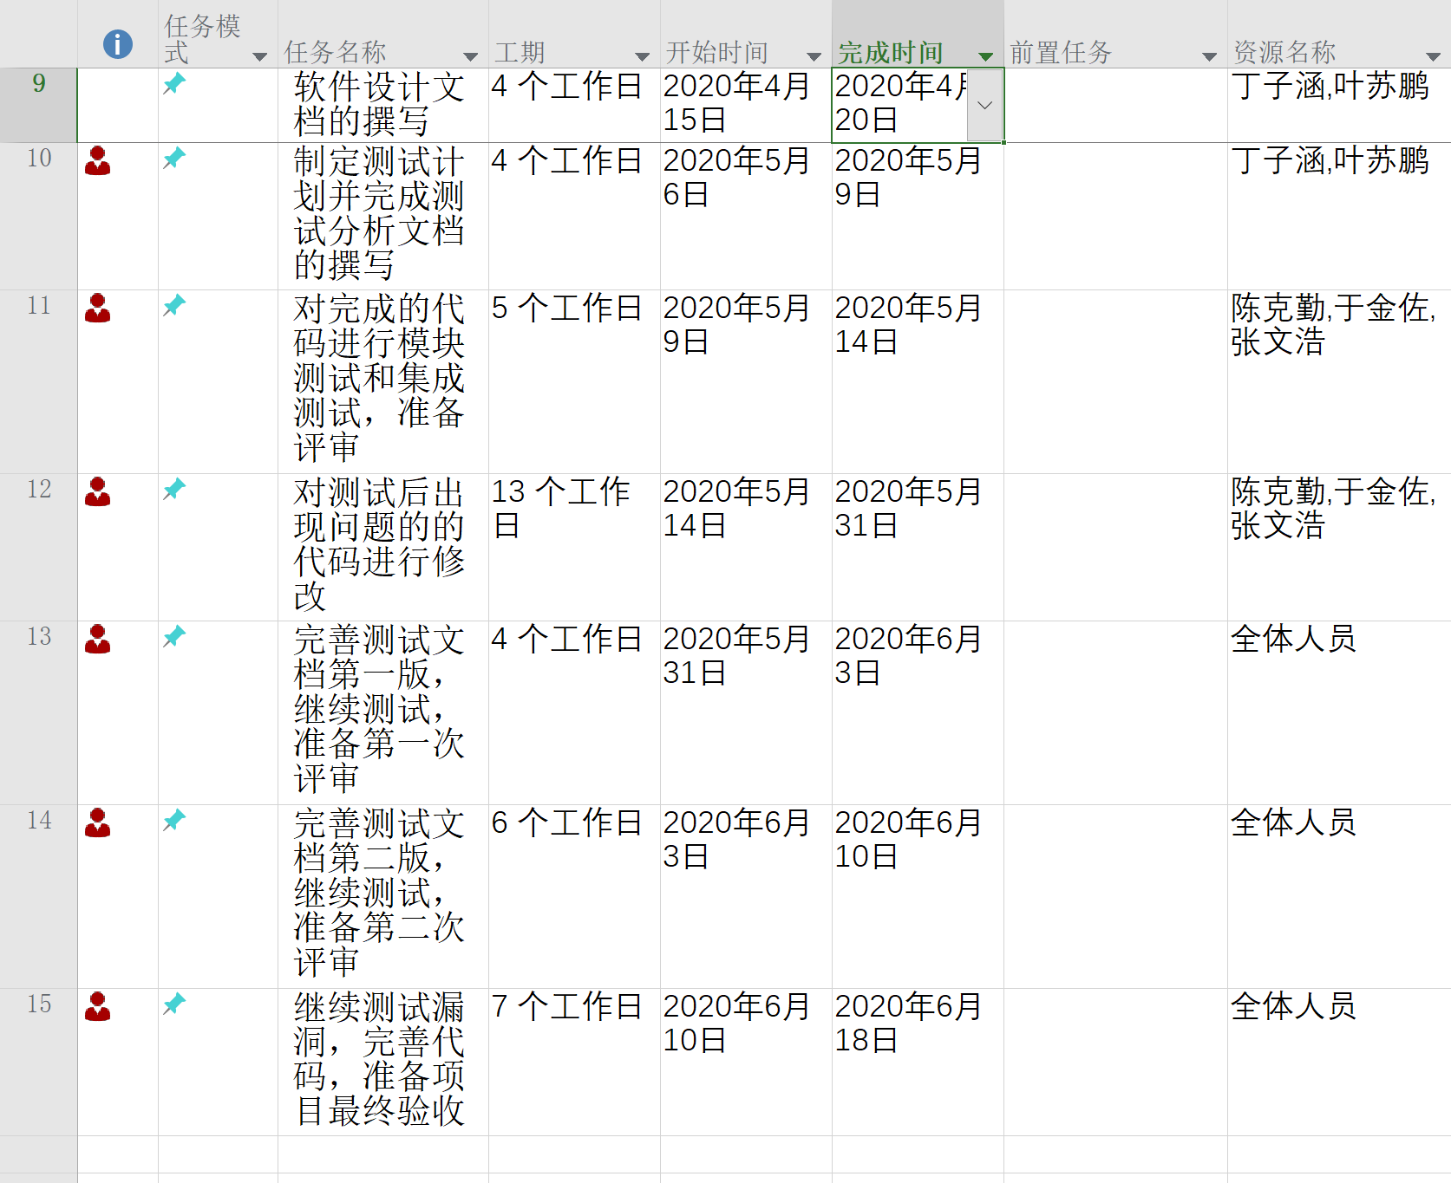
图4 进度计划甘特图1
图5 进度计划条
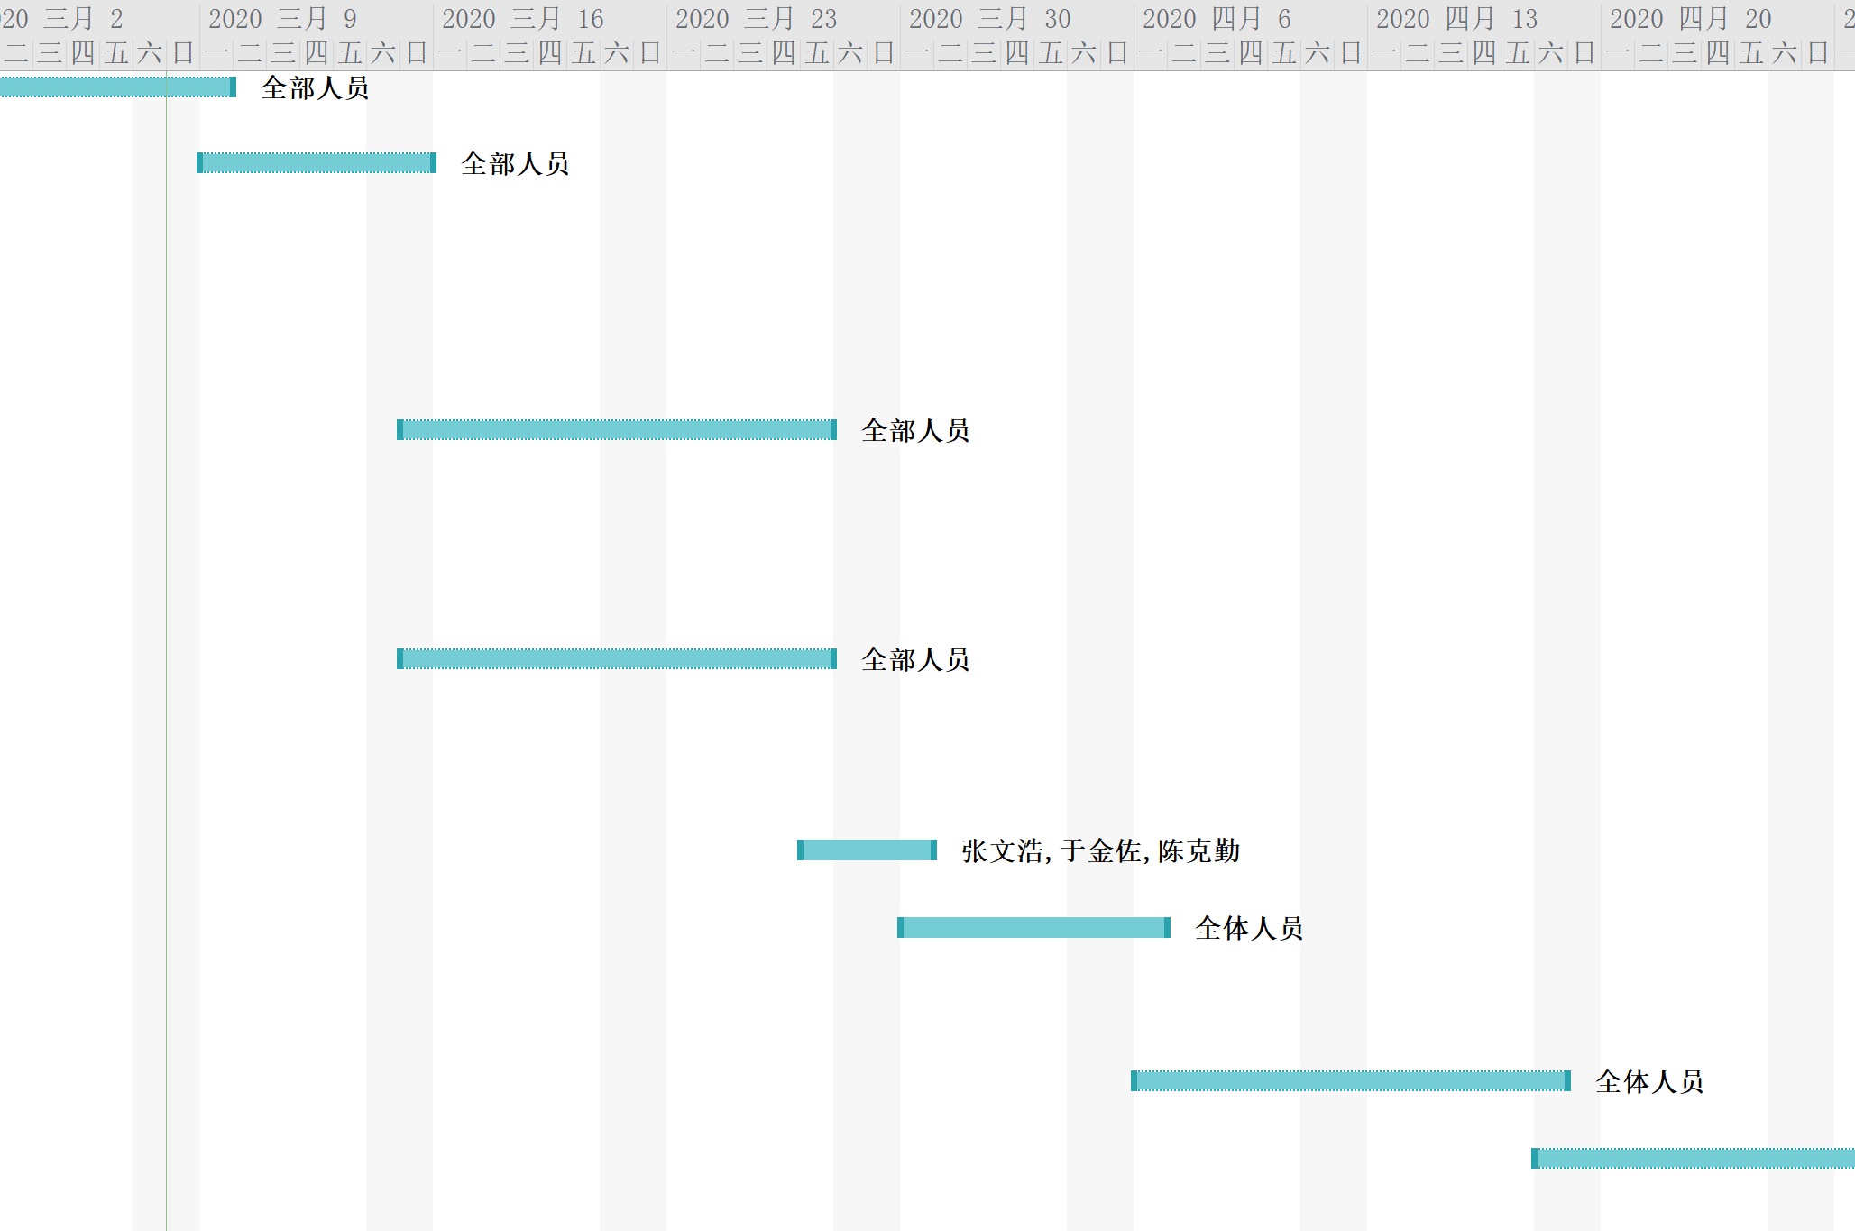
图6进度计划时间条Project（部分）

